Формирование накладных ГУ-29к (27в) в Портале ТК-2

4.2 Формирование накладной ГУ-29к (27в)

В Портале существует два способа формирования накладной ГУ-29к (27в).

4.2.1. Формирование накладной ГУ-29к (27в) из Инструкции

Накладная(ые) ГУ-29к (27в) автоматически формируется из Инструкции после нажатия в заданном количестве (Количество задается в Инструкции в поле «ВСЕГО ГУ:»). Накладную можно сформировать только на основании Инструкции со статусом (см. рис. 15). Далее необходимо выбрать в древовидном меню пункт «ГУ-29к» или «ГУ-27в Новороссийск» в зависимости от рабочего маршрута и перейти в журнал накладных ГУ. (см. рис.15*).

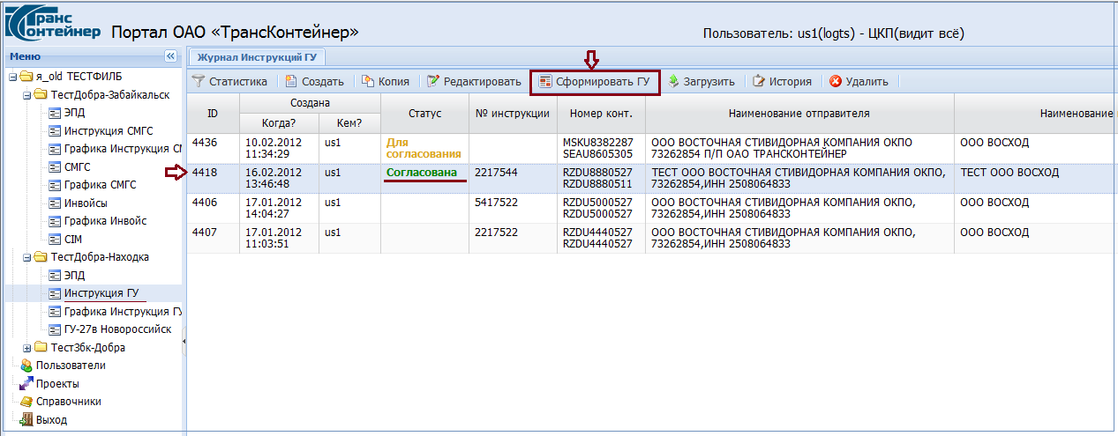
Рис. 15 Журнал Инструкций ГУ

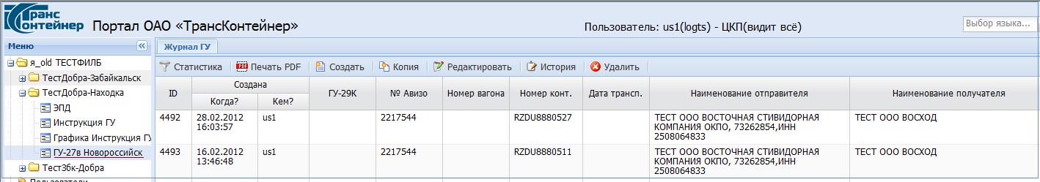
Рис. 15* Журнал накладных ГУ

Чтобы перейти в режим редактирования накладной ГУ-29к (27в) необходимо:
- выбрать в журнале ГУ-29к (27в) нужную запись и сделать двойной клик левой клавишей мыши;
- или нажать в главном меню журнала ГУ-29к (27в) кнопку .
Откроется форма для редактирования данных ГУ-29к (27в).
В сформированной на основании Инструкции ГУ часть граф будет заполнена. Далее необходимо заполнить остальные графы.
Большинство граф накладной ГУ-29к (27в) являются простыми текстовыми (или числовыми) и заполняются без использования дополнительных справочников и классификаторов.
Данные в такие графы вводятся непосредственно в нужную область формы редактирования накладной ГУ-29к (27в) (см. рис.16)

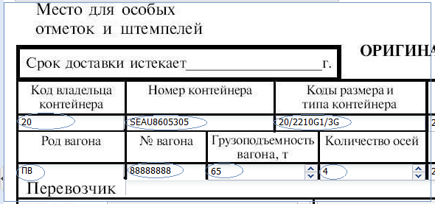
Рис. 16 Примеры ввода данных в графы ГУ-29к (27в)

Графы накладной ГУ-29к (27в), отмеченные кнопкой , могут заполняться при помощи справочников (см. рис. 17).

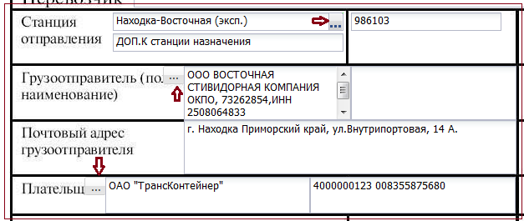

Рис. 17. Заполнение граф накладной ГУ-29к (27в) при помощи справочников

Графы накладной, отмеченные кнопкой , являются сложными: информация в эти графы заполняются при помощи вспомогательного окна ввода данных. После заполнения (изменения) информации во вспомогательном окне, для сохранения данных необходимо нажать кнопку , находясь в этом окне (см. рис. 18).

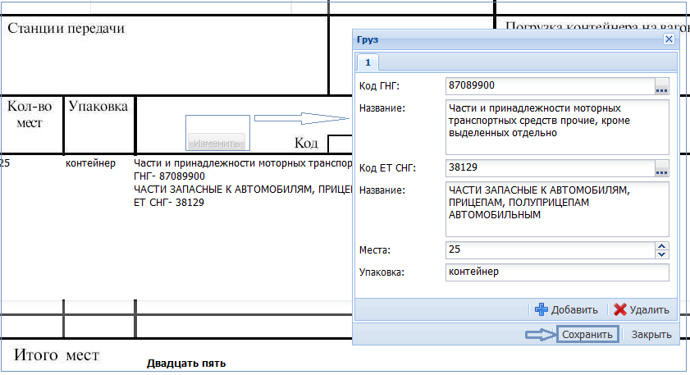

Рис. 18. Заполнение «сложных» граф накладной ГУ-29к (27в) при помощи кнопки «Изменить».

Для внесения сведений более чем на один груз нажать кнопку «Добавить» (см. рис. 18). Появится новая закладка с полями для ввода. Заполнить поля, сохранить данные.

Форма редактирования накладной ГУ-29к (27в) состоит из двух логических частей:
- верхняя область формы редактирования накладной ГУ-29к (27в) соответствует лицевой стороне бланка накладной;
- нижняя область формы редактирования накладной ГУ-29к (27в) соответствует оборотной стороне бланка накладной.
Перемещаться между областями накладной можно при помощи вертикального скроллинга, расположенного в правой части активного окна формы редактирования накладной ГУ-29к (27в).

4.2.2. Формирование новой накладной ГУ-29к (27в) (создание накладной ГУ «с нуля») с использованием справочников и классификаторов

Чтобы создать новую «пустую» накладную ГУ-29к (27в).необходимо перейти в журнал ГУ для заданного маршрута. Для этого выбрать в «дереве» из доступных маршрутов нужный маршрут; выбрать пункт или в зависимости от набора видов документов доступного маршрута.
В главном меню журнала ГУ выбрать пункт

Для заполнения откроется пустой бланк накладной ГУ-29к (27в). Правила заполнения см. в п. 4.2.1 данного Документа.

4.2.3. Копирование накладной ГУ-29к (27в)

В журнале накладных ГУ необходимо выбрать запись, соответствующую накладной, с которой нужно сделать копию. В главном меню журнала ГУ нажать кнопку .
Откроется форма со скопированной ГУ.

При необходимости, на этой форме можно редактировать данные по накладной ГУ-29к (27в). Чтобы сохранить скопированную ГУ с внесенными данными, необходимо нажать кнопку или , расположенные в правом нижнем углу формы редактирования.

4.2.4. Печать накладной ГУ-29к (27в)
Для печати накладной ГУ-29к (27в) на форме редактирования этой накладной нажать кнопку , расположенную в правом нижнем углу формы редактирования (см. рис. 19), после чего в диалоговом окне выбрать, какие страницы накладной нужно печатать.
Или выбрать запись в журнале накладных соответствующую ГУ-29к (27в), которую нужно печатать и в главном меню нажать кнопку , после чего в диалоговом окне выбрать, какие страницы накладной нужно печатать (см. рис. 20).
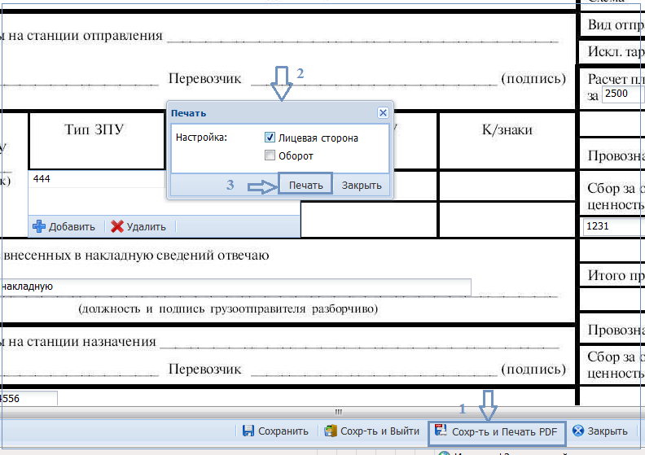
Рис. 19. Печать накладной ГУ-29к (27в) через форму редактирования накладной

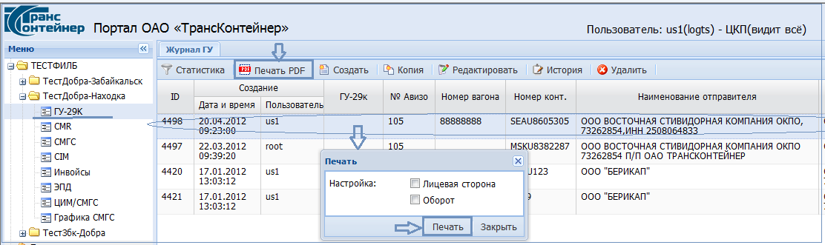
Рис. 20. Печать накладной ГУ-29к (27в) через главное меню.

